Кошка познакомилась с мышкой и столько пела ей про свою великую любовь и дружбу, что мышка наконец согласилась поселиться с нею в одном доме и завести общее хозяйство. «Да, вот к зиме нужно бы нам наготовить припасов, а не то голодать придется, — сказала кошка. — Ты, мышка, не можешь ведь всюду ходить. Того гляди, кончишь тем, что в мышеловку угодишь».
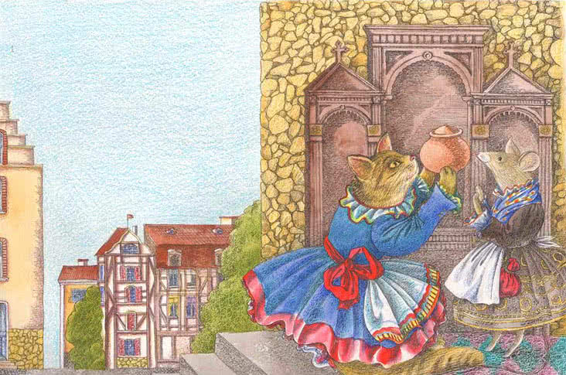
Добрый совет был принят и про запас куплен горшочек жиру. Но не знали они, куда его поставить, пока наконец после долгих рассуждений кошка не сказала: «Я не знаю места для хранения лучше кирхи: оттуда никто не отважится украсть что бы то ни было; мы поставим горшочек под алтарем и примемся за него не прежде, чем нам действительно понадобится».
Итак, горшочек поставили на хранение в верном месте; но немного времени прошло, как захотелось кошке отведать жирку, и говорит она мышке: «Вот что я собиралась тебе сказать, мышка: звана я к сестре двоюродной на крестины; она родила сынка, белого с темными пятнами — так я кумой буду. Ты пусти меня сегодня в гости, а уж домашним хозяйством одна позаймись».
— «Да, да, — отвечала мышь, — ступай себе с Богом; а если что вкусное скушать доведется, вспомни обо мне: я и сама бы не прочь выпить капельку сладкого красного крестинного винца».Все это были выдумки: у кошки не было никакой двоюродной сестры, и никто не звал ее на крестины. Пошла она прямехонько в кирху, пробралась к горшочку с жиром, стала лизать и слизала сверху жирную пленочку. Потом прогулялась по городским крышам, осмотрелась кругом, а затем растянулась на солнышке, облизываясь каждый раз, когда вспоминала о горшочке с жиром.
Только ввечеру вернулась она домой. «Ну, вот ты и вернулась, — сказала мышь, — верно, весело денек провела».
— «Да, недурно», — отвечала кошка. «А как звали новорожденного?»
— «Початочек», — коротко отвечала кошка. «Початочек?! — воскликнула мышь. — Вот так удивительно странное имя! Или оно принято в вашем семействе?»
— «Да о чем тут рассуждать? — сказала кошка. — Оно не хуже, чем Крошкокрад, как зовут твоих крестников».Немного спустя опять одолело кошку желание полакомиться.
Она сказала мышке: «Ты должна оказать мне услугу и еще раз одна позаботиться о хозяйстве: я вторично приглашена на крестины и не могу отказать, так как у новорожденного отметина есть: белое кольцо вокруг шеи».Добрая мышь согласилась, а кошка позади городской стены проскользнула в кирху и съела с полгоршочка жиру. «Вот уж именно ничто так не вкусно, как то, что сама в свое удовольствие покушаешь», — сказала она, очень довольная своим поступком.Когда она вернулась домой, мышь опять ее спрашивает:
«Ну, а как этого детеныша нарекли?»
— «Середочкой», — отвечала кошка. «Середочкой?! Да что ты рассказываешь?! Такого имени я отродясь не слыхивала и бьюсь об заклад, что его и в святцах-то нет!»
А у кошки скоро опять слюнки потекли, полакомиться захотелось.
«Бог любит троицу! — сказала она мышке.
— Опять мне кумой быть приходится. Детеныш весь черный как смоль и только одни лапки у него беленькие, а на всем туловище ни одного белого волоска не найдется. Это случается в два года раз: ты бы отпустила меня туда».
— «Початочек, Середочка… — отвечала мышь.
— Это такие имена странные, что меня раздумье берет».
— «Ты все торчишь дома в своем темно-сером байковом халате и со своей длинной косицей, — сказала кошка, — и причудничаешь: вот что значит днем не выходить из дому».
Мышка во время отсутствия кошки убрала все комнатки и весь дом привела в порядок, а кошка-лакомка дочиста вылизала весь горшочек жиру. «Только тогда на душе и спокойно, когда все съешь», — сказала она себе и лишь позднею ночью вернулась домой, сытая-пресытая.Мышка сейчас же спросила, какое имя дали третьему детенышу.
«Оно тебе, верно, тоже не понравится, — отвечала кошка, — малютку назвали Последышек».
— «Последышек! — воскликнула мышь.
— Это самое подозрительное имя. Я его что-то до сих пор не встречала. Последышек! Что бы это значило?»
Она покачала головой, свернулась калачиком и легла спать.С той поры никто уже кошку больше не звал на крестины, а когда подошла зима и около дома нельзя было найти ничего съестного, мышка вспомнила о своем запасе и сказала: «Пойдем, кисонька, проберемся к припасенному нами горшочку с жиром, то-то вкусно покушаем».
— «О, да, — отвечала кошка, — вкусно будет! Так же вкусно, как если бы ты свой тонкий язычок в окошко высунула».
Они отправились, а когда дошли до цели, то нашли горшочек, хотя и на своем месте, но совсем пустым.
«Ах, — сказала мышь, — теперь я вижу, что случилось: теперь мне ясно, какой ты мне истинный друг! Ты все пожрала, когда на крестины ходила: сперва почала, потом до середочки добралась, затем…»
— «Замолчишь ли ты?! — вскричала кошка. — Еще одно слово — и я тебя съем!»
У бедной мышки уже на языке вертелось: «Последышек!» — и едва сорвалось у нее это слово, как одним прыжком подскочила к ней кошка, схватила ее и… проглотила.

